 MINISTERO DELL’ISTRUZIONE E DEL MERITO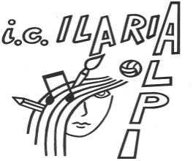
UFFICIO SCOLASTICO REGIONALE PER IL LAZIO
ISTITUTO COMPRENSIVO “ILARIA ALPI”
Via Varsavia, 5 – 00055 LADISPOLI (RM) Tel. 06 99231699 – C.F. 91038490586
Codice Meccanografico RMIC8CJ00G - RMIC8CJ00G@ISTRUZIONE.IT – RMIC8CJ00G@PEC.ISTRUZIONE.IT

Ai docenti
Alle famiglie
Al personale ATA
Primaria e Secondaria di I grado
A Flavia Servizi
Atti

CIRCOLARE N.

OGGETTO: Uscita anticipata di venerdì 04/04/2025

Si comunica che per adesione ad assemblea sindacale, nella giornata di venerdì 04/04/2025 le classi indicate usciranno come riportato di seguito:

PRIMARIA

Via Praga
Classi 2B e 4B uscita alle ore 11:00

SECONDARIA DI I GRADO

Classe 1E uscita alle ore 12:20
Classe 2C uscita alle ore 13:15
Scusandoci per il disagio, cordiali saluti.

IL DIRIGENTE SCOLASTICO Maria Bevilacqua
FIRMA AUTOGRAFA SOSTITUITA A MEZZO STAMPA AI SENSI
E PER GLI EFFETTI DELL’ART. 3 c. 2 D.Lgs. n. 39/1993

